**ARTICLE POUR SITE OU NEWSLETTER**

**Campagne de lutte contre les violences faites aux enfants :**

**« Négligences, violences psychologiques, physiques ou sexuelles, à la maison, à l’école ou ailleurs, si vous pensez qu’un enfant est en danger : contactez le 119 »**

**Alors que 58 % des Français estiment que parler des violences faites aux enfants est encore tabou**[1]**, le ministère du Travail, de la Santé, des Solidarités et des Familles lance une nouvelle campagne de lutte contre les violences faites aux enfants du 15 septembre au 26 octobre 2025. Elle vise à faire connaître le 119, numéro national d’appel et site web de l’enfance en danger, pour inciter les adultes à agir en cas de doute ou de suspicion de violence.**

**Une campagne pour faire du 119 un réflexe citoyen**

Cette campagne de lutte contre les violences faites aux enfants repose sur un constat : l’entourage de l’enfant, qu’il s’agisse de proches ou de professionnels de proximité n’alertent pas suffisamment sur ces violences.

Il est donc essentiel de responsabiliser tous les adultes du quotidien, de leur donner les clés pour faire preuve de vigilance et de les inciter à agir sans attendre, même en cas de doute.

Déployée à l’échelle nationale, cette campagne encourage le passage à l’action en faisant connaître le 119, numéro national d’appel et site web de l’enfance en danger ([www.allo119.gouv.fr](http://www.allo119.gouv.fr)), confidentiel, gratuit et accessible 24h/24, 7j/7,pour toute informationsur le 119, avec possibilité de remplir un formulaire en ligne et de converser par tchat pour les moins de 21 ans.Au-delà de son rôle clé de prévention, d’orientation et de transmission vers les services compétents pour protéger les mineurs, le 119 est un espace d’écoute et de conseil, qui peut être sollicité même en l’absence de certitude. L’alerte est un levier essentiel de la protection des enfants contre les violences.

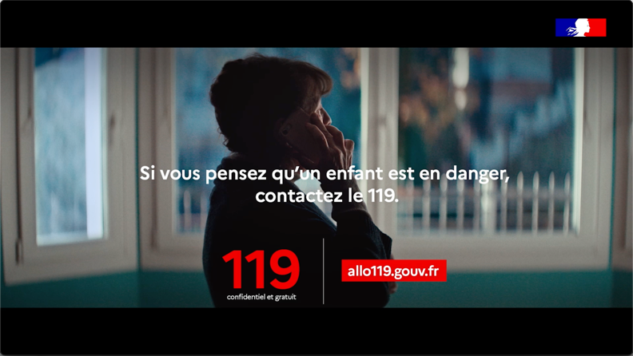**Regardez le film :** [**https://www.youtube.com/watch?v=l8Qq70M1PuE**](https://www.youtube.com/watch?v=l8Qq70M1PuE)

Pour en savoir plus sur la protection de l’enfance et télécharger le kit de communication de la campagne : <https://solidarites.gouv.fr/campagne-de-lutte-contre-les-violences-faites-aux-enfants>

1. Étude ministère du Travail, de la Santé, des Solidarités et des Familles et l’institut Toluna Harris janvier 2025